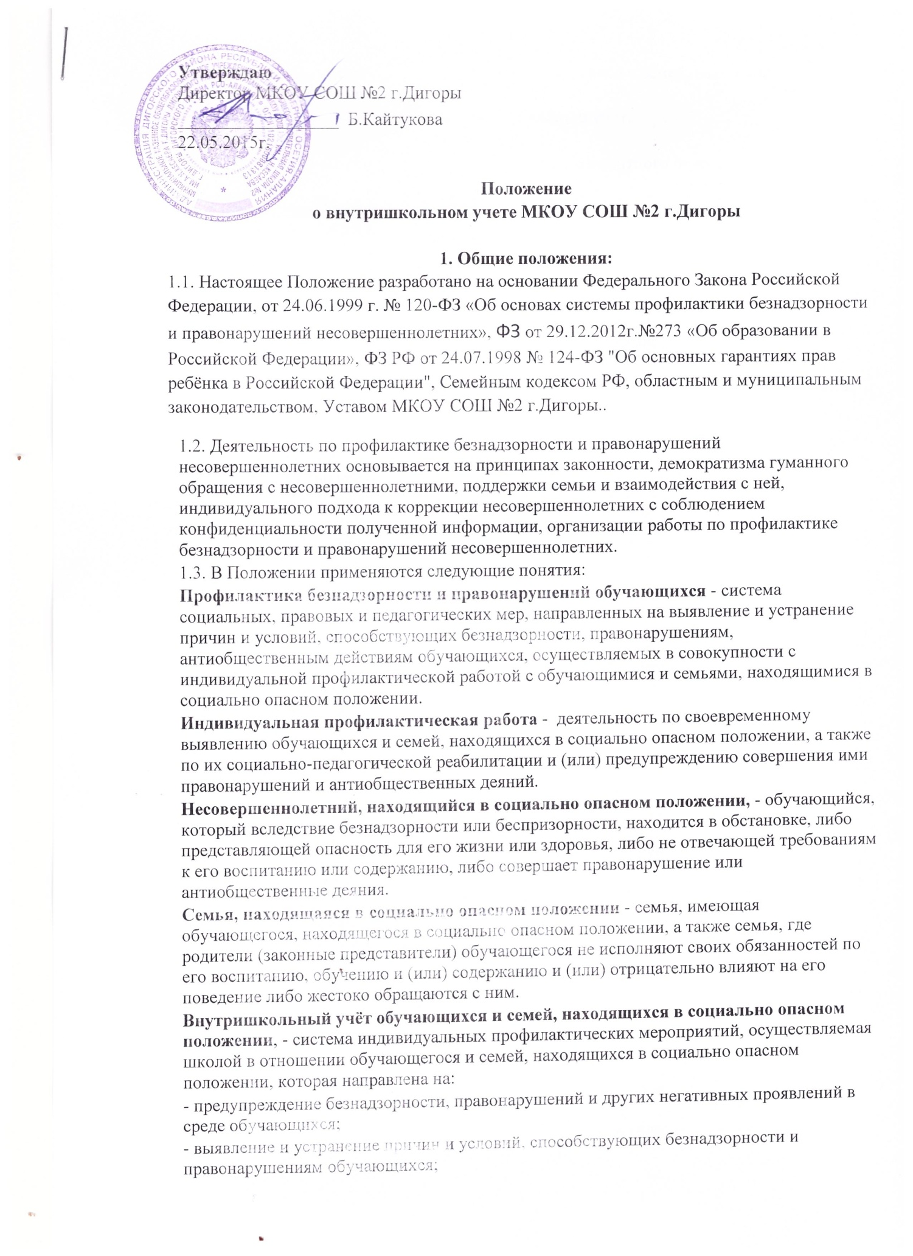- социально-педагогическую реабилитацию обучающихся и семей, находящихся в социально опасном положении.
2. Внутришкольный учет.

Цель - ранняя профилактика дезадаптации, девиантного поведения обучающихся.
Задачи:
- предупреждение безнадзорности, беспризорности, правонарушений и антиобщественных действий несовершеннолетних;
- обеспечение защиты прав и законных интересов несовершеннолетних;
- своевременное выявление детей и семей, находящихся в социально опасном положении или группе риска по социальному сиротству;
- оказание социально-психологической и педагогической помощи несовершеннолетним с отклонениями в поведении, имеющими проблемы в обучении;
- оказание помощи семьям в обучении и воспитании детей.
Организация деятельности по постановке на внутришкольный учёт или снятию с учёта.
2.1. Решение о постановке на внутришкольный учёт или снятии с учёта принимается на заседании Совета профилактики правонарушений и безнадзорности (далее - Совет).
2.2. Постановка или снятие с внутришкольного учёта осуществляется по представлению классного руководителя или члена Совета.

3. Основания для постановки на внутришкольный учёт:
3.1. Основания для постановки на внутришкольный учёт несовершеннолетних исходят из статей 5, 6, 14 Федерального Закона «Об основах системы профилактики безнадзорности и правонарушений несовершеннолетних»:
- «учащиеся, систематически пропускающие занятия без уважительной причины, с определением количества учебных дней и уроков» и «учащиеся, не приступившие к занятиям на начало учебного года и после каникул без уважительной причины» (10 дней в месяц или 6 часов в неделю);
- неуспеваемость учащегося по учебным предметам.
- социально-опасное положение:
а) безнадзорность или беспризорность;
б) бродяжничество или попрошайничество.
- употребление психоактивных и токсических веществ, наркотических средств, спиртных напитков, курение.
- повторный курс обучения по неуважительной (низкий уровень успеваемости, систематические пропуски) причине.
- участие в неформальных объединениях и организациях антиобщественной направленности.
- совершение правонарушения до достижения возраста, с которого наступает уголовная ответственность.
-систематическое нарушение внутреннего распорядка школы (систематическое невыполнение домашних заданий, отказ от работы на уроке, постоянное отсутствие учебника, тетради, разговоры на уроках и др.).
- систематическое нарушение дисциплины в школе (драки, грубость, сквернословие и др.) и Устава школы.
3.2. Основания для постановки на внутришкольный учёт семьи, в которой родители (законные представители):
- не исполняют обязанностей по воспитанию, обучению и (или) содержанию своих детей,
- злоупотребляют наркотиками и спиртными напитками; отрицательно влияют на поведение несовершеннолетних, вовлекают их в противоправные действия (преступления, бродяжничество, попрошайничество, проституцию, распространение и употребление наркотиков, спиртных напитков т.д.),
- допускают в отношении своих детей жестокое обращение,
- имеют детей, находящихся в социально опасном положении и состоящих на учёте в образовательном учреждении.
- состоят на учёте в Комиссии по делам несовершеннолетних и защите их прав (КДНиЗП), в Подразделении по делам несовершеннолетних отдела внутренних дел (ПДН ОВД), в Центре социальной помощи семье и детям (ЦПСиД);

4. Основания для снятия с внутришкольного учета.
4.1. Снятие обучающихся с учета происходит в начале учебного года:
- при наличии стабильных (на протяжении года) положительных
тенденций в учебе;
-при положительных изменений в поведении и взаимоотношениях с окружающими;
-при ведении здорового образа жизни;
-при соблюдении и выполнении правил поведения для обучающихся, правил внутришкольного распорядка;
- при занятости в системе дополнительного образования.
Кроме того, с внутришкольного учета снимаются обучающиеся:
- окончившие образовательное учреждение;
- сменившие место жительства или перешедшие в другое образовательное учреждение;
- направленные в специальное учебно-воспитательное учреждение.

5. Порядок постановки на внутришкольный учет.
5.1. Постановка на внутришкольный учет обучающегося или семьи обучающегося носит профилактический характер и является основанием для организации индивидуальной профилактической работы.
5.2.Постановка на учет осуществляется по представлению классного руководителя, на основании решения Совета.
При постановке на учет классный руководитель представляет на обучающегося или его семью характеристику и план воспитательной работы (в произвольной форме).
При постановке на внутришкольный учет, осуществляется пристальное изучение личности обучающегося, его семьи и организуется индивидуальная работа с ними.
На внутришкольный учет ставятся так же семьи, имеющие детей, и состоящие на учете в органах внутренних дел, социальной защиты населения, комиссии по делам несовершеннолетних и защите их прав.
При необходимости к представлению приобщается информация из органов внутренних дел, социальной защиты населения, опеки и попечительства, комиссии по делам несовершеннолетних и защите их прав.
В представлении должны быть обоснованы причины постановки семьи на
внутришкольный учет, акт обследования материально-жилищных условий.

6. Организация работы с обучающимися, поставленными на внутришкольный учет.
6.1. Индивидуальная работа с данной категорией обучающихся осуществляется с целью профилактики девиантного поведения, корректирования отклоняющегося поведения и изменения их воспитательной среды в сроки, необходимые для оказания социальной и иной помощи несовершеннолетним, или до устранения причин и условий, способствующих безнадзорности, беспризорности, правонарушениям или другим антиобщественным действиям несовершеннолетних.
6.2. При необходимости к работе с данными обучающимися привлекаются специалисты других учреждений района.
6.3. Советом совместно с классным руководителем разрабатывается план профилактической работы с данным несовершеннолетним.
На учащегося заводится учетная карточка. Учетная карточка ведется классным руководителем. Классный руководитель проводит профилактическую работу по плану, и все результаты фиксирует, анализирует.
6.4. Обо всех результатах контроля за несовершеннолетним родители ставятся в известность классным руководителем или членом Совета. Случаи отсутствия несовершеннолетнего, стоящего на внутришкольном учете, на занятиях отслеживаются классным руководителем незамедлительно.
Если пропуски занятий, плохая подготовка к ним становятся систематическими, родители с несовершеннолетним вызываются на заседание Совета профилактики правонарушений и безнадзорности, где рассматриваются вопросы невыполнения родителями обязанностей по обучению и воспитанию несовершеннолетнего, уклонение несовершеннолетнего от обучения (прогулы, невыполнение домашних заданий, не работал на уроках).

7. Организация работы с семьями обучающихся, поставленными на внутришкольный учет.
7.1. Индивидуальная работа с семьями обучающихся осуществляется с целью
- корректирования отклонений в выполнении родителями своих обязанностей по содержанию, воспитанию или обучению несовершеннолетних детей;
- корректирования семейной воспитательной среды, необходимой для несовершеннолетних,
- устранения в семье причин и условий, способствующих безнадзорности, беспризорности, правонарушениям или другим антиобщественным действиям несовершеннолетних.
7.2. При необходимости к работе с семьями обучающихся привлекаются специалисты других учреждений района.
7.3. Советом совместно с классным руководителем разрабатывается план профилактической работы с данной семьей.
Заводится учетная карточка. Учетная карточка ведется классным руководителем. Классный руководитель проводит профилактическую работу по плану, и все результаты фиксирует, анализирует.

8. Сроки проведения индивидуальной профилактической работы
Индивидуальная профилактическая работа в отношении несовершеннолетних, их родителей или иных законных представителей проводится в сроки, необходимые для оказания социальной и иной помощи несовершеннолетним, или до устранения причин и условий, способствовавших безнадзорности, беспризорности, правонарушениям или антиобщественным действиям несовершеннолетних, или наступления других обстоятельств, предусмотренных законодательством Российской Федерации.

Итогом проведенной профилактической работы, а также процедуры снятия с внутришкольного учета должен быть союз педагогического коллектива, обучающегося и его родителей (законных представителей), основанный на позитивных отношениях. А также, желание каждого участника процесса не останавливаться на достигнутом, преодолевать возникающие на их жизненном пути трудности, ставить перед собой цели и добиваться их достижения.

